Jar 파일 생성 부터 하둡 실행까지

1. Elipse 프로젝트 생성 (프로젝트 명 : WordCount)
package는 생성 x.
2. WordCount, WordCountMapper, WordCountReducer 자바 파일을 복사 붙여 넣기.
3. 프로젝트 명에서 마우스 오른쪽 클릭(Build Path –> Configure build Path…)
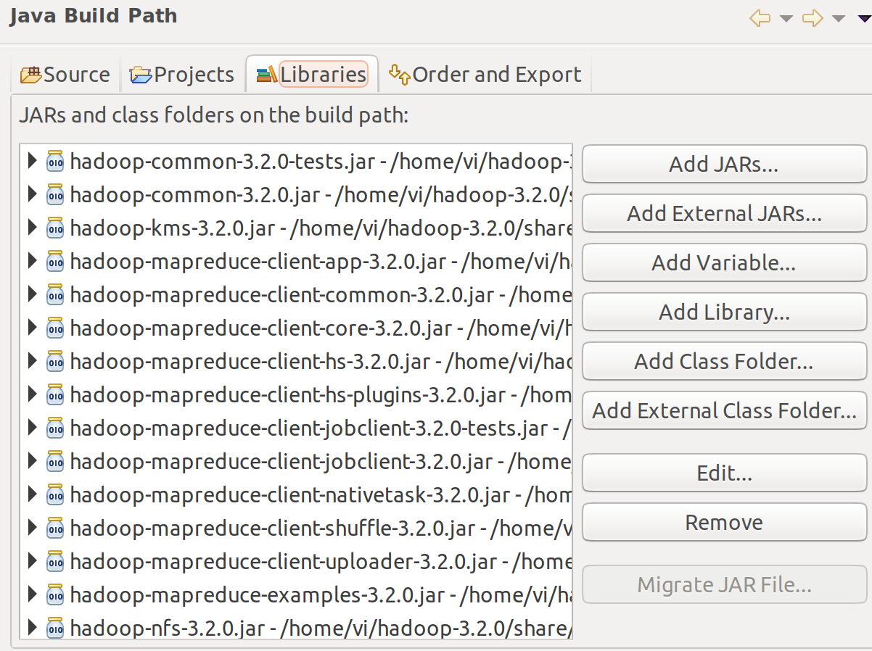
a. Add External JARs...를 누른다.
b. hadoop-3.2.0의 Share/hadoop/common 폴더에 있는 jar 파일 추가.
c. hadoop-3.2.0의 Share/hadoop/mapreduce 폴더에 있는 jar 파일 추가.
d. Apply and close 클릭.

4. jar 파일 만들기
a. 프로젝트 명에서 마우스 오른쪽 클릭(Export… 클릭)
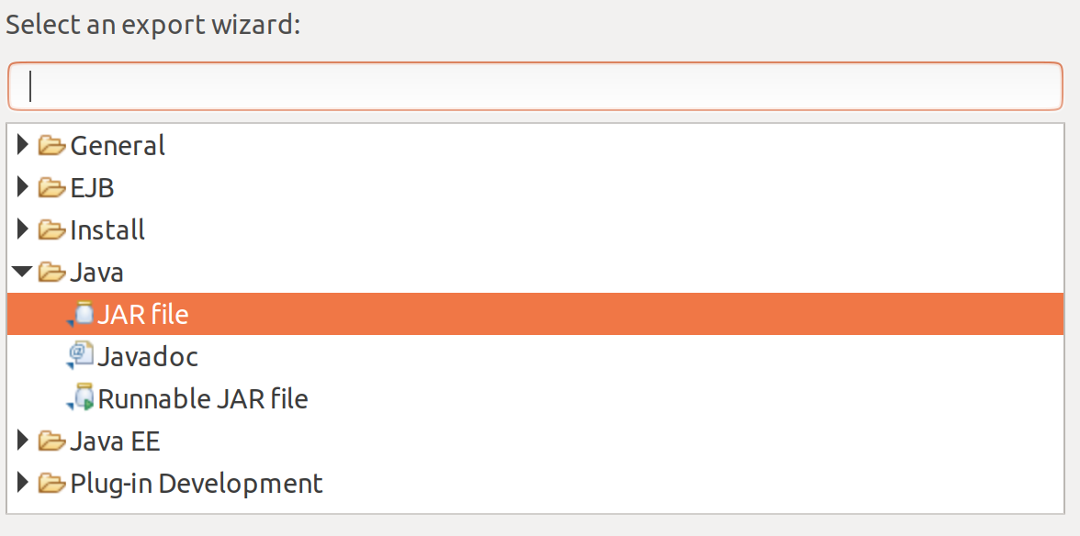
b. 위의 그림과 같이 Java-JAR file 선택 후, NEXT 버튼 클릭
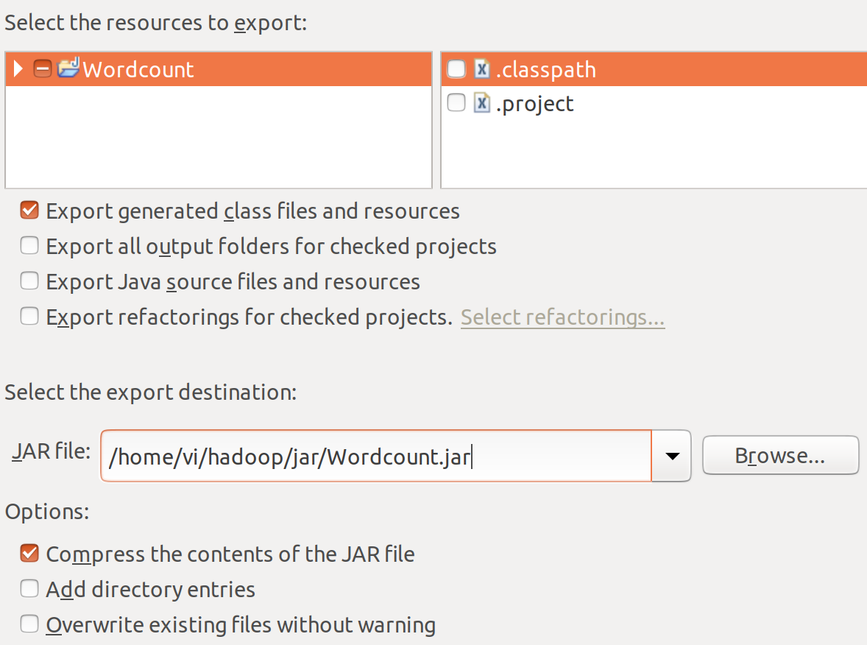
c. .classpath, .project 체크를 풀고, JAR file에서 JAR이 생성될 경로와 파일 명 입력.
d. 확인 후, finish 버튼 클릭.

5. 하둡으로 실행해 보기.
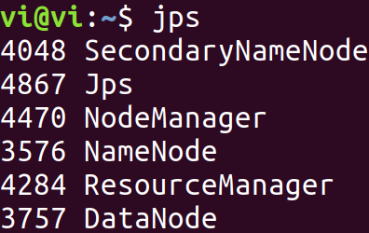
하둡은 당연히 켜져 있는 상태.

현재 HDFS에 저장되어 있는 내용. (MariaDB에서 테이블 생성 후, 여러 열을 가져 왔을 때)
HDFS 파일 경로 명 : /user/yunhyuck/test2/part-m-00000
-----------------------------------------
100,P1,Computer,C413,A
100,P1,Computer,E412,A
200,P2,Electric,C123,B
300,P3,Computer,C312,A
300,P3,Computer,C324,C
300,P3,Computer,C413,A
400,P1,Computer,C312,A
400,P1,Computer,C324,A
400,P1,Computer,C413,B
400,P1,Computer,E412,C
테스트 데이터가 있다고 가정하고, 실행해 본다. 현재 Map에서 공백을 기준으로 단어를 카운트 한다. 그렇기 때문에 맵 설정에서 replace 명령을 통해 , 를 공백으로 바꿔 주고 실행을 하였다.

a. yarn 실행
$ yarn jar /home/vi/hadoop/jar/Wordcount.jar WordCount /user/yunhyuck/test2/part-m-00000 output

/home/vi/hadoop/jar/Wordcount.jar → JAR 파일이 저장된 경로.
WordCount → 드라이버 클래스(WordCount.java에서 잡 객체를 생성할 때, WordCount로 지정. )
/user/yunhyuck/test2/part-m-00000 → 입력 파일 경로
output2 → 출력 파일 경로. 상세 경로를 적어 주지 않으면, /user/vi/output 경로에 출력 파일 생성.
2019-04-07 19:15:12,642 INFO mapreduce.Job: map 0% reduce 0%
2019-04-07 19:15:16,722 INFO mapreduce.Job: map 100% reduce 0%
2019-04-07 19:15:22,769 INFO mapreduce.Job: map 100% reduce 100%
2019-04-07 19:15:22,785 INFO mapreduce.Job: Job job_1554631447670_0001 completed successfully
2019-04-07 19:15:22,873 INFO mapreduce.Job: Counters: 54
File System Counters
FILE: Number of bytes read=536
FILE: Number of bytes written=444121
FILE: Number of read operations=0
FILE: Number of large read operations=0
FILE: Number of write operations=0
HDFS: Number of bytes read=349
HDFS: Number of bytes written=108
HDFS: Number of read operations=8
HDFS: Number of large read operations=0
HDFS: Number of write operations=2
HDFS: Number of bytes read erasure-coded=0
Job Counters
Launched map tasks=1
Launched reduce tasks=1
Data-local map tasks=1
Total time spent by all maps in occupied slots (ms)=1996
Total time spent by all reduces in occupied slots (ms)=2256
Total time spent by all map tasks (ms)=1996
Total time spent by all reduce tasks (ms)=2256
Total vcore-milliseconds taken by all map tasks=1996
Total vcore-milliseconds taken by all reduce tasks=2256
Total megabyte-milliseconds taken by all map tasks=2043904
Total megabyte-milliseconds taken by all reduce tasks=2310144
Map-Reduce Framework
Map input records=10
Map output records=50
Map output bytes=430
Map output materialized bytes=536
Input split bytes=119
Combine input records=0
Combine output records=0
Reduce input groups=17
Reduce shuffle bytes=536
Reduce input records=50
Reduce output records=17
Spilled Records=100
Shuffled Maps =1
Failed Shuffles=0
Merged Map outputs=1
GC time elapsed (ms)=87
CPU time spent (ms)=1060
Physical memory (bytes) snapshot=501370880
Virtual memory (bytes) snapshot=5316816896
Total committed heap usage (bytes)=457703424
Peak Map Physical memory (bytes)=281010176
Peak Map Virtual memory (bytes)=2656210944
Peak Reduce Physical memory (bytes)=220360704
Peak Reduce Virtual memory (bytes)=2660605952
Shuffle Errors
BAD_ID=0
CONNECTION=0
IO_ERROR=0
WRONG_LENGTH=0
WRONG_MAP=0
WRONG_REDUCE=0
File Input Format Counters
Bytes Read=230
File Output Format Counters
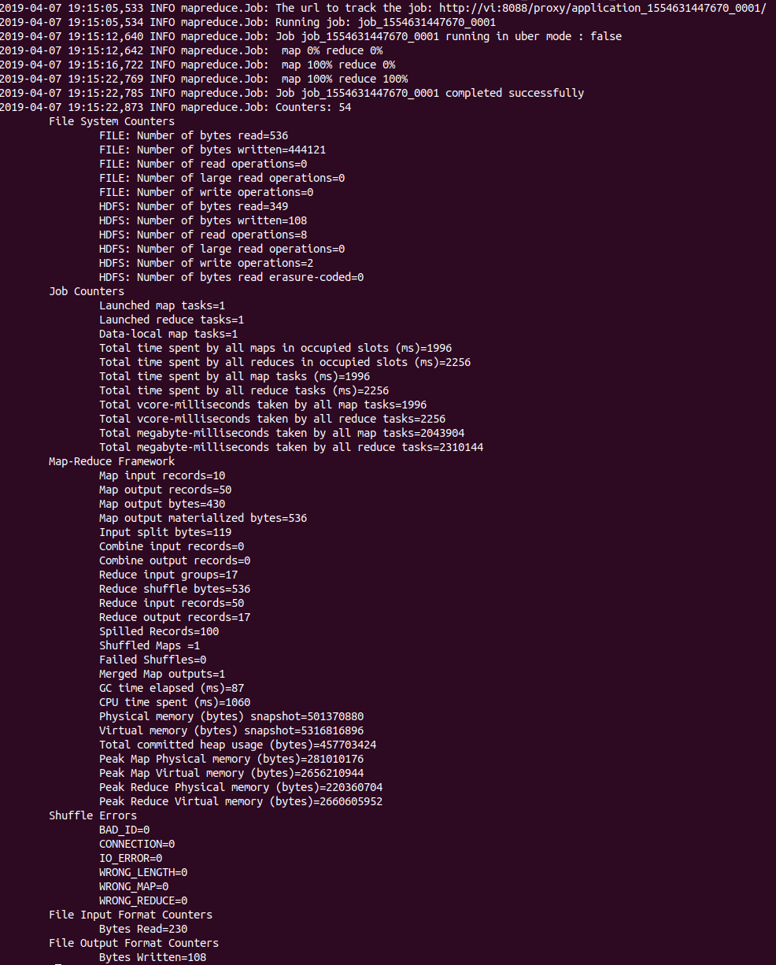
Bytes Written=108

http://localhost:9870
접속 해서 출력 파일 확인.
